Міністерство освіти і науки України
Центральноукраїнський національний технічний університет
Механіко-технологічний факультет
Кафедра кібербезпеки та програмного забезпечення
ЗВІТ
ПРО ВИКОНАННЯ ЛАБОРАТОРНОЇ РОБОТИ № 9
з навчальної дисципліни “Базові методології та технології
програмування ”
Реалізація програмних модулів розгалужених
та ітераційних обчислювальних процесів
ВИКОНАВ
студент академічної групи КБ-20
Сосна О.С

ПЕРЕВІРИВ
викладач кафедри кібербезпеки
та програмного забезпечення
Л.І. Поліщук

Кропивницький – 2021
Мета роботи: полягає у набутті ґрунтовних вмінь і практичних навичок реалізації технології модульного програмування, застосування операторів С/С++ арифметичних, логічних, побітових операцій, умови, циклів та вибору під час розроблення статичних бібліотек, заголовкових файлів та програмних засобів у кросплатформовому середовищі Code::Blocks.
Завдання до лабораторної роботи:
1. Реалізувати функції розв’язування задач 9.1–9.3 як складових статичної бібліотеки libModulesПрізвище.а (проект ModulesПрізвище, створений під час виконання лабораторної роботи №8).
2. Реалізувати програмне забезпечення розв’язування задачі 9.4 на основі функцій статичної бібліотеки libModulesПрізвище.а.
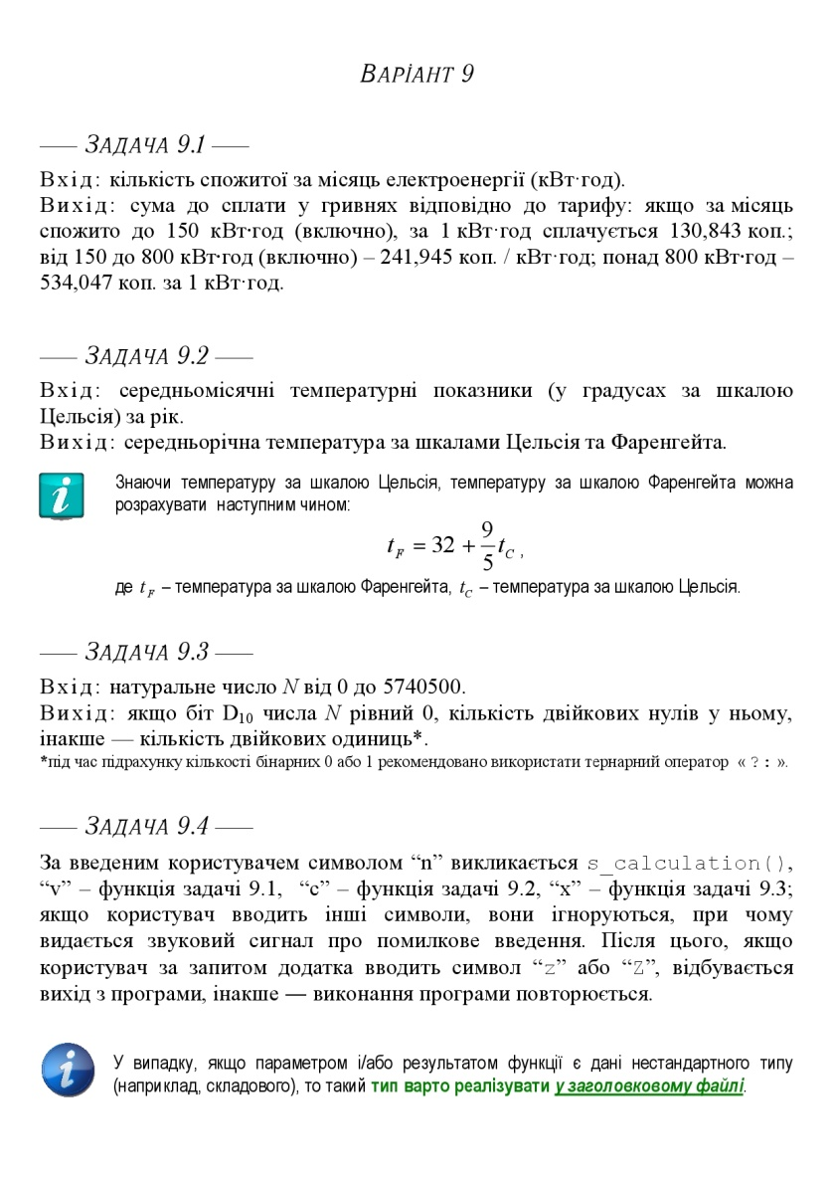
Рисунок 1 – Завдання за варіантом №9
Задача 9.1
Строга постановка задачі
Вихідні дані:
- input_info * 130.843 – значення дійсного типу.
- input_info * 241.945 – значення дійсного типу.
- input_info * 534.047 – значення дійсного типу.
Вхідні дані:
- input_info – змінна дійсного типу(float).
Вимоги до ПЗ:
input_info > 0, так як мова йде про електроенергію, тому від’ємною вона бути не може.
Математична модель:
- Якщо input_info <= 150, то input_info * 130.843.
Якщо input_info > 150, то s = 150 * 130.843.
P1 = input_info -150.
2. Якщо 800 => input_info > 150, то s_1 = p1 * 241.945.
3. Якщо input_info > 800, то p2 = input_info – 800,
S_1 = (p1 – p2) * 241.945 + p2 * 534.047.
Результат тестування задачі 9.1:
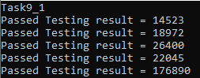
Задача 9.2
Вихідні дані:
- res – середньорічна температура за шкалою Цельсія.
- res = temperature_1(yeartemp) / 5 * 9 + 32 – середньорічна температура за шкалою Фаренгейта.
Вхідні дані:
arr – массив на 12 елементів(дійсного типу).
Математична модель:
- res /= 12;
- res = temperature_1(yeartemp) / 5 * 9 + 32;
Результат тестування задачі 9.2:
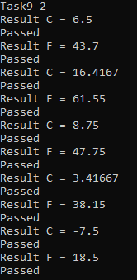
Задача 9.3
Вихідні дані:
- one – кількість двійкових одиниць у числі, змінна цілочисельного типу.
- zero - кільксіть двійкових нулів у числі, змінна цілочисельного типу.
Вхідні дані:
- N – змінна дійсного й додатнього типу
Математична модель:
- Якщо N = N >> 1 == 0, то zero++, в іншому випадку one++;
Результат тестування задачі 9.3:
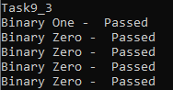

Задача 9.4:
Вихідні дані: виконання функцій electro, tempCF, bit_task.
Вхідні дані: n, v, c, x, z, Z – змінні символьного типу.
Математична модель:
- Якщо input == n, то результат функції 8.1.
- Якщо input == v, то результат функції 9.1.
- Якщо input == c, то результат функції 9.2.
- Якщо input == x, то результат функції 9.3.
- Якщо input == z або Z, то вихід з програми.

Висновок
Мета роботи: полягає у набутті ґрунтовних вмінь і практичних навичок реалізації технології модульного програмування, застосування операторів С/С++ арифметичних, логічних, побітових операцій, умови, циклів та вибору під час розроблення статичних бібліотек, заголовкових файлів та програмних засобів у кросплатформовому середовищі Code::Blocks.
Завдання до лабораторної роботи:
1. Реалізувати функції розв’язування задач 9.1–9.3 як складових статичної бібліотеки libModulesПрізвище.а (проект ModulesПрізвище, створений під час виконання лабораторної роботи №8).
2. Реалізувати програмне забезпечення розв’язування задачі 9.4 на основі функцій статичної бібліотеки libModulesПрізвище.а.
У Git-репозиторії я заповнив файл README. У якому записав тему, мету роботи, завдання, свій варіант, також усі ці дані були додані до звіту на самому початку. Згодом я почергово здійснив аналіз та постановку задач 9.1, 9.2, 9.3, одержані дані були додані до звіту.
Потім мною були розроблені тест кейси для завдань 9.1, 9.2, 9.3 та 9.4.
Після розроблення тест кейсів уже можна було приступати до розроблення вихідного коду до цих завдань. Також для виконання дев’ятої лабораторної роботи треба було взяти модуль з восьмої лабораторної роботи, та застосувати його в 9 роботі.
На мою думку, дана лабораторна робота має закріпити навички написання модулів, їх застосування у великій програмі, також у цій лабораторній роботі було вперше завдання з побітовими операціями, якщо чесно, не міг довго зрозуміти, що потрібно зробити у завданні, але інші завданні були досить цікаві та їх реалізування у модульному програмуванні дає змогу побачити, як може працювати програма, яка складається з великої кількості модулів, у данному випадку було додано символьну змінну, якою можна обирати яку програму слід запустити на виконання.

Додаток А - 1. Тестовий набір для задачі 9.1
Назва тестового набору | TS9.1_LAB_9_BMTP
Назва проекта | ModulesSosna
Рівень тестування | Модульне тестування
Автор тест-сьюта | Сосна О.С
Виконавець | Сосна О.С

Ід-р тест-кейса / Test Case ID | Вхід /  Input | Вихід /  Output
01 | 111 | 14523
02 | 145 | 18972
03 | 178 | 26400
04 | 160 | 22045
05 | 800 | 176890

Додаток А – 2. Лістинг модуля ModulesSosna:
#include <iostream>
#include <math.h>
#include <windows.h>
#include <locale.h>
#include <stdio.h>
#include "MyDevInfo.h"

using namespace std;
int N = 0;
int res_2 = 0;
void copyright()
{
cout << "Sosna Olexandr. CNTU 2021. (c)" << endl;
}
void electro()
{
setlocale(LC_ALL, "Ukr");
int x = 0;
double res = 0;
while(x < 1)
{
cout << "Уведiть кiлькiсть спожитої за мiсяць електроенергiї(число бiльше за 1): ";
cin >> x;
}
res = electricity(x);
cout << "Результат: " << res/100 << " гривень." << endl;
}

void tempCF()
{
setlocale(LC_ALL, "Ukr");
float arrTemp[12];
for(int i = 0; i < 12; i++)
{
while(true)
{
cout << "Уведiть температуру за " << i + 1 << " мiсяць (вiд -100 до 100): ";
if(!(scanf("%f", &arrTemp[i])))
{
scanf("%*[^\n]");
continue;
}
if(arrTemp[i] >= -100.0 && arrTemp[i] <= 100.0)
{
break;
}
else
{
cout << "Невiрно введенi данi!" << endl;
}
}
}
cout << endl;

cout << "Середньорiчна температура за Цельсiєм: " << temperature_1(arrTemp) << endl;
cout << "Середньорiчна температура за Фаренгейтом: " << temperature_2(arrTemp) << endl;
}

void bit_task()
{
setlocale(LC_ALL, "Ukr");
while(true)
{
cout << "Уведiть число у дiапазонi вiд 0 до 5740500: ";
cin >> N;
if(N >= 0 && N <= 5740500)
{
cout << dec << bit_operation(N) << endl;
break;
}
}
}

int main()
{
setlocale(LC_ALL, "Ukr");
copyright();
float arrTemp[12];
int x, y, z;
float S;
char input = 0;
while(true)
{
cout << "Для виклику задачi 8.1 - n, для виклику задачi 9.1 - v, для виклику задачi 9.2 - c, Для виклику задачi 9.3 - x" << endl;
cout << "Уведiть ключ для викликання певної функцiї." << endl;
cin >> input;
if(input == 'n')
{

do {cout << "Введiть значення x: ";
cin >> x;
cout << "Введiть значення y: ";
cin >> y;
do {cout << "Введiть значення z: ";
cin >> z;
if (z < 0)
cout << "z не може бути меньше 0 " << endl;
}while (z < 0);
if (((y+4*((x*x*x) + cos(z))) ==0))
cout << "Введений неправильний набiр даних" << endl;
}while ((y+4*((x*x*x) + cos(z))) ==0);
S = s_calculation(x, y, z);
cout << "\n S = " << s_calculation(x, y, z) << endl;
}
else if(input == 'v')
{
electro();

cout << "Для виходу з програми натиснiть z або Z" << endl;
}
else if(input == 'c')
{
tempCF();

cout << "Для виходу з програми натиснiть z або Z" << endl;
}
else if(input == 'x')
{
bit_task();

cout << "Для виходу з програми натиснiть z або Z" << endl;
}
else if(input == 'z' || input == 'Z')
{
break;
}
else
{
cout << '\a';
cout << "Ви увели неправильний символ!" << endl;
}
}
}
Додаток А – 3. Вихідний код TestDriver.cpp:
#include <iostream>
#include <cmath>
#include "MyDevInfo.h"

using namespace std;

int main()
{
cout << "Task9_1" << endl;
int a[5] = {111, 145, 178, 160, 800};
int res[5] = {14523, 18972, 26400, 22045, 176890};
int b = 0;
int b1 = 0;
int c = 0;
int c1 = 0;
for(int i = 0; i < 5; i++)
{
if(electricity(a[i]) == res[i])
{
cout << "Passed Testing result = " << res[i] << endl;
}
if(electricity(a[i]) != res[i])
{
cout << "Test Res - " << res[i] << endl;
cout << "Failed Testing result = " << electricity(a[i]) << endl;
}
}
cout << endl;

cout << "Task9_2" << endl;
float temp[5][12]=
{
{1, 2, 3, 4, 5, 6, 7, 8, 9, 10, 11, 12},
{10, 12, 15, 17, 19, 22, 26, 28, 20, 15, 11, 2},
{-5, 10, 15, -1, 22, 44, 33, 10, -6, -9, -10, 2},
{0, 10, 15, 20, 5, -5, -10, -22, 4, 6, 8, 10},
{-2, -3, -4, -5, -6, -7, -8, -9, -10, -11, -12, -13}
};
float res_2[5][2] =
{
{6.5, 43.7},
{16.4167, 61.55},
{8.75, 47.75},
{3.41667, 38.15},
{-7.5, 18.5}
};
for(int i = 0; i < 5; i++)
{
cout << "Result C = " << temperature_1(temp[i]) << endl;
cout << "Passed "<< endl;
cout << "Result F = " << temperature_2(temp[i]) << endl;
cout << "Passed "<< endl;
}

cout << endl;

cout << "Task9_3" << endl;
int bit_number[5] = {1589, 4, 83, 6, 234};
int bit_result_number[5] = {6, 2, 3, 1, 3};
for (int i = 0; i < 5; i++)
{
if(bit_operation(bit_number[i]) == bit_result_number[i])
{
cout << "Passed" << endl;
}
else
{
cout << "Failed" << endl;
}
}
system("pause");
}
Додаток B - 1. Тестовий набір для задачі 9.2
Назва тестового набору | TS9.2_LAB_9_BMTP
Назва проекта | ModulesSosna
Рівень тестування | Модульне тестування
Автор тест-сьюта | Сосна О.С
Виконавець | Сосна О.С

Ід-р тест-кейса / Test Case ID | Вхід /  Input | Вихід /  Output
01 | Temp = 1, 2, 3, 4, 5, 6, 7, 8, 9, 10, 11, 12 | Res_2 = 6.5, 43.7.
02 | Temp = 10, 12, 15, 17, 19, 22, 26, 28, 20, 15, 11, 2 | Res_2 = 16.4167, 61.55.
03 | Temp = -5, 10, 15, -1, 22, 44, 33, 10, -6, -9, -10, 2 | Res_2 = 8.75, 47.75.
04 | Temp = {0, 10, 15, 20, 5, -5, -10, -22, 4, 6, 8, 10 | Res_2 = 3.41667, 38.15.
05 | Temp = -2, -3, -4, -5, -6, -7, -8, -9, -10, -11, -12, -13 | Res_2 = -7.5, 18.5.

Додаток C - 1. Тестовий набір для задачі 9.3
Назва тестового набору | TS9.3_LAB_9_BMTP
Назва проекта | ModulesSosna
Рівень тестування | Модульне тестування
Автор тест-сьюта | Сосна О.С
Виконавець | Сосна О.С

Ід-р тест-кейса / Test Case ID | Вхід /  Input | Вихід /  Output
01 | Bit_number = 1589; | Bit_result_number = 6;
02 | Bit_number = 4; | Bit_result_number = 2;
03 | Bit_number = 83; | Bit_result_number = 3;
04 | Bit_number = 6; | Bit_result_number = 1;
05 | Bit_number = 234; | Bit_result_number = 3;

Додаток D – 1. Тестовий набір до задачі 9.4

Назва тестового нацбору  Test Suite Description | TS9.4_LAB9
Назва проекта / ПЗ  Name of Project / Software | Sosna_task.exe
Рівень тестування  Level of Testing | системний / System Testing
Автор тест-сьюта  Test Suite Author | Сосна О.С
Виконавець  Implementer | Сосна О.С

Ід-р тест-кейса / Test Case ID | Дії (кроки) /  Action (Test Steps) | Очікуваний  результат /  Expected Result | Результат тестування /  Test Result
TC_01 | - Запустити застосунок | Мова інтерфейсу у програмі повинна бути українська. | Passed
TC_02 | - Запустити застосунок | Застосунок повинен містити інформацію про розробника зі знаком охорони авторського права. | Passed
TC_03 | - Запустити застосунок  - Ввести n | Введiть значення x: | Passed
TC_04 | - Запустити застосунок  - Ввести v | Уведiть кiлькiсть спожитої за місяць електроенергiї(число бiльше за 1): | Passed
TC_05 | - Запустити застосунок  - Ввести с | Уведiть температуру за 1 мiсяць (вiд -100 до 100): | Passed
TC_06 | - Запустити застосунок  - Ввести x | Уведiть число у дiапазонi вiд 0 до 5740500: | Passed
TC_07 | - Запустити застосунок  - Ввести z | Програма завершить свою діяльність | Passed
TC_08 | - Запустити застосунок  - Ввести x  - Ввести число 625 | Binary Zero - | Passed
TC_09 | - Запустити застосунок  - Ввести я | Ви увели неправильний символ! | Passed
TC_10 | - Запустити застосунок  - Ввести v  - Ввести 356 | Результат: | Passed

